Comportements et stratégies : les liens entre les nombres
- Pour décomposer un nombre à 2 chiffres en partie, l’élève compte des jetons et les organise en 2 groupes.  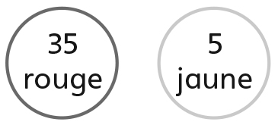 | - Pour décomposer un nombre à 2  chiffres en partie, l’élève choisit  une partie et utilise des jetons  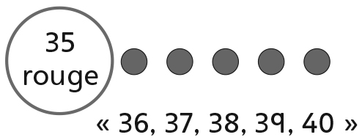  pour compter à partir de cette partie ou à rebours pour trouver l’autre partie. | - L’élève décompose un nombre  à 2 chiffres en partie, mais a  de la difficulté à composer un nombre à 2 chiffres de parties  (il ne peut pas faire des bonds de différentes tailles sur une droite numérique). | 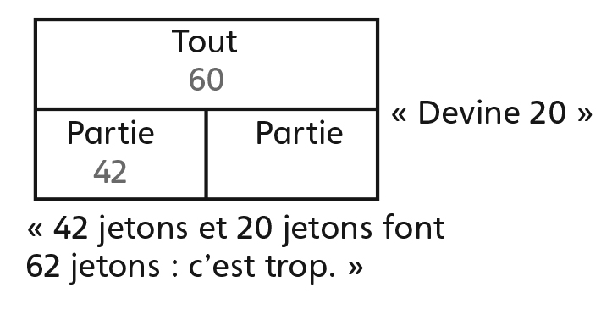  - Pour trouver une partie quand le tout et l’autre partie sont connus, l’élève devine et vérifie avec des jetons.
Observations et documentation
- Pour trouver une partie quand le tout et l’autre partie sont connus, l’élève compte à partir du nombre ou à rebours avec des jetons ou sur ses doigts.  « 43, 44, 45, ..., 58, 59, 60 » | - L’élève montre les nombres repères sur la droite numérique, mais a de la difficulté à nommer un nombre qui est plus près de la dizaine donné.  « 36 est entre 30 et 40, mais  je ne sais pas de quel nombre  il est le plus près. » | - L’élève montre les nombres repères sur la droite numérique, mais a de la difficulté à nommer le nombre qui est à une distance égale benchmarks.  « Je ne sais pas quel nombre  est à la même distance  de 80 et de 90. » | - L’élève réussit à démontrer une compréhension des liens entre les nombres en utilisant des stratégies efficaces (compter par bonds, le calcul mental) pour répondre aux questions des cartes de tous types.
Observations et documentation

Idée principale |  |  |  |  | Indicateurs de la Progression des apprentissages
Attentes du programme d’études visées

Noms des élèves
L’élève peut comparer des nombres à l’aide de repères sur une droite numérique.
(Activités 22, 25)
L’élève peut nommer la dizaine qui est plus près d’un nombre.
(Activités 22, 25)
L’élève peut nommer le nombre qui est à une distance égale de deux nombres repères.
(Activités 22, 25)
L’élève peut décomposer un nombre à deux chiffres en deux parties de diverses façons. (Activités 23, 25)
L’élève réalise que, peut importe la façon dont on regroupe des objets, le total ne change pas (la conservation).
(Activités 23)
L’élève peut trouver une partie quand le tout et l’autre partie sont connus. (Activités 23, 25)
L’élève peut décomposer des nombres de diverses façons sur une droite numérique.
(Activités 24, 25)

Nom : _______________________

 | Pas observé | Parfois | Régulièrement
Compare des nombres à l’aide de repères sur une droite numérique.
(Activités 22, 25)
Nomme la dizaine qui est plus près d’un nombre. (Activités 22, 25)
Nomme le nombre qui est à une distance égale de deux nombres repères.
(Activités 22, 25)
Décompose un nombre à deux chiffres en deux parties de diverses façons. (Activités 23, 25)
L’élève réalise que, peut importe la façon dont on regroupe des objets, le total ne change pas (la conservation).
(Activités 23)
Trouve une partie quand le tout et l’autre partie sont connus. (Activités 23, 25)
Décompose des nombres de diverses façons sur une droite numérique.
(Activités 24, 25)

Forces :

Prochaines étapes :

